O反汇编使用说明：

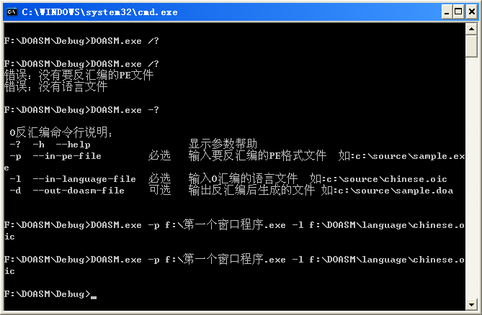

反汇编需要一个语言文件做为参数，在程序目录下有一个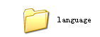文件夹，内有中文和英文两个文件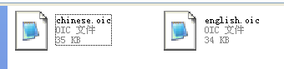，可以分别反汇编生成中文和英文的反汇编代码。

反汇编后会在PE文件目录下生成一个后缀名为“.doa”的反汇编文件
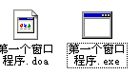

打开反汇编文件如下：
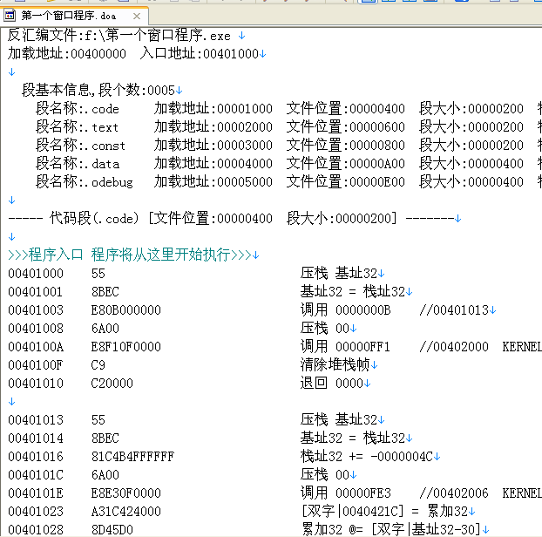

更多O语言资源请访问O语言网站：www.olanguage.org

